**Bài tập về lệnh quyết định**

Bài 1: Viết chương trình tính tiền cho bài toán ra quán chơi game

* Nhập vào giờ bắt đầu (int) và giờ kết thúc (int)
* Kiểm tra điều kiện, nếu giờ bắt đầu >= giờ kết thúc thì hiển thị màn hình, nhập không đúng và yêu cầu nhập lại.
* Nếu số giờ chơi < 18 thì giá chơi: 30000/1h, còn ngược lại thì 25000/1h.
* HIển thị số giờ chơi và thông báo số tiền

Sử dụng cú pháp If để xây dựng chương trình.

Bài 2: Nhập vào tháng, năm bất kỳ. In ra số ngày tương ứng với tháng, năm đó. Sử dụng switch để xây dựng chương trình.

Bài 3: (Bổ sung) Viết chương trình giải phương trình bậc hai: ax2 + bx + c = 0;

Trong đó a, b, c là 3 số nguyên nhập từ bàn phím. Tìm x và hiển thị kết quả.

Sử dụng thư viện: Math.sqrt() để tính căn bậc 2 dương của 1 số.

Bài 4:

Nhập n là 1 số nguyên dương, nếu nhập không đúng yêu cầu nhập lại.

Thực hiện và in ra kết quả của 2 phép tính:

1 + 1/2 + 1/3 + 1/4 + 1/5 +…………1/n

1 - 1/2 + 1/3 - 1/4 + 1/5 -... 1/n

Bài 5:

Nhập 1 số nguyên dương thể hiện chiều cao của tam giác cân, số đó không phải là số nguyên dương > 0 thì yêu cầu nhập lại.

Thực hiện chương trình in ra tam giác cân *:

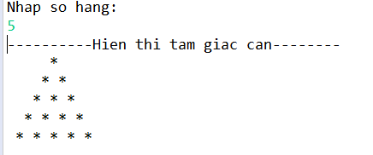

Tương tự hiển thị hình chữ nhật * khi nhập chiều dài và chiều rộng của hình chữ nhật.